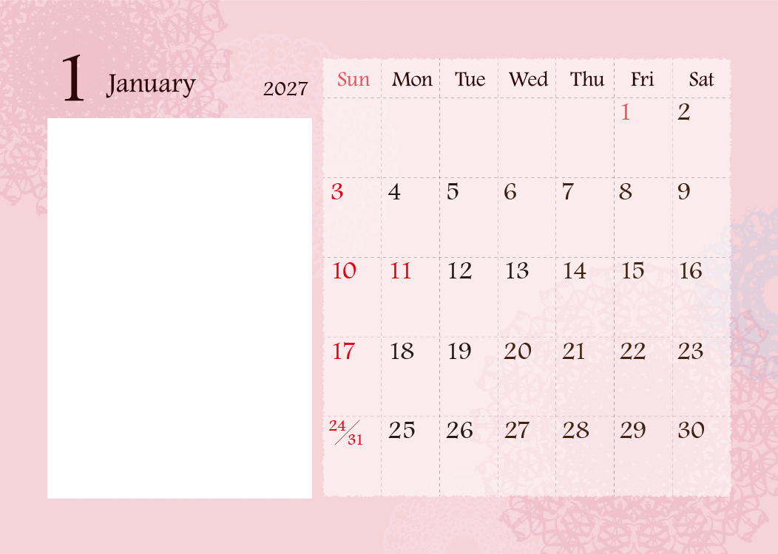
※印刷前には必ず、緑の参考線の色を透明（書式設定で線の色を「なし」）にし、不要なテキストボックスは削除してください。
ふちなしで印刷すれば、白いふちが出ず、きれいに仕上がります。
これらの不要なボックスは削除してください。
写真やイラストなどを入れてね。
このカレンダーは左部分が写真挿入用に透明にくり抜かれています。
写真をカレンダー画像の背面へ
移動させてください。

＜写真を背面に送る方法＞
1.このテキストボックスを削除し、写真を配置します。
2.写真を右クリック→[文字列の折り返し]を「背面」にします。
3.写真をお好みの位置に移動します。
4.写真を右クリック→[最背面へ移動」にします。
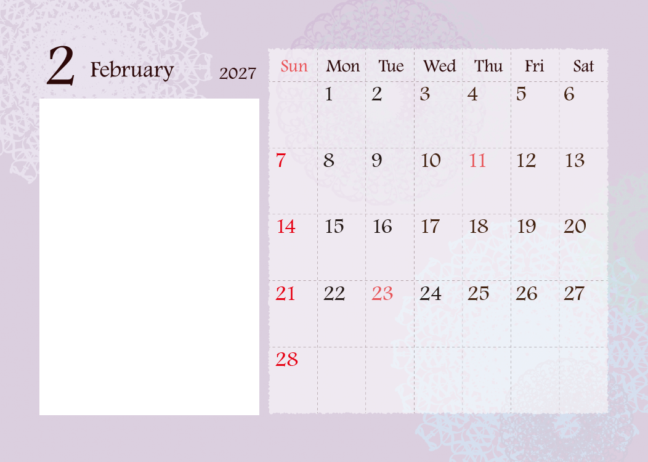
写真やイラストなどを入れてね。
このカレンダーは左部分が写真挿入用に透明にくり抜かれています。
写真をカレンダー画像の背面へ
移動させてください。

＜写真を背面に送る方法＞
1.このテキストボックスを削除し、写真を配置します。
2.写真を右クリック→[文字列の折り返し]を「背面」にします。
3.写真をお好みの位置に移動します。
4.写真を右クリック→[最背面へ移動」にします。
※印刷前には必ず、緑の参考線の色を透明（書式設定で線の色を「なし」）にし、不要なテキストボックスは削除してください。
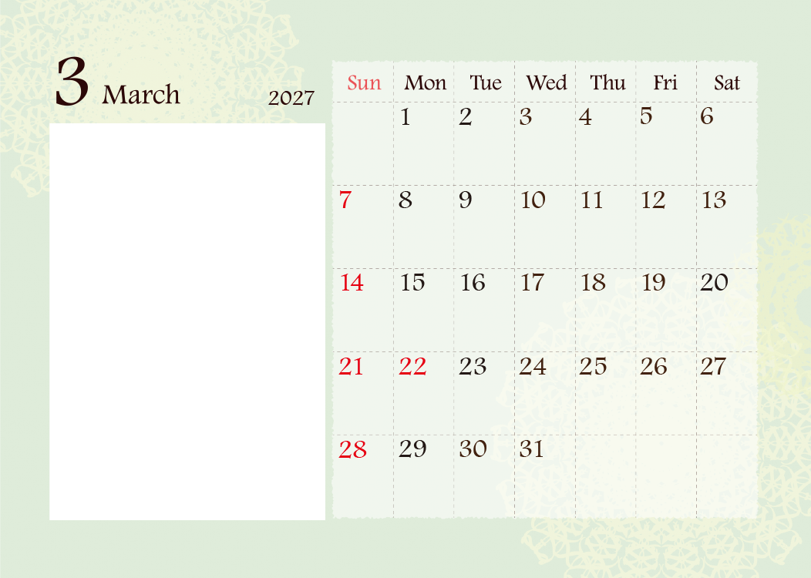
写真やイラストなどを入れてね。
このカレンダーは左部分が写真挿入用に透明にくり抜かれています。
写真をカレンダー画像の背面へ
移動させてください。

＜写真を背面に送る方法＞
1.このテキストボックスを削除し、写真を配置します。
2.写真を右クリック→[文字列の折り返し]を「背面」にします。
3.写真をお好みの位置に移動します。
4.写真を右クリック→[最背面へ移動」にします。
※印刷前には必ず、緑の参考線の色を透明（書式設定で線の色を「なし」）にし、不要なテキストボックスは削除してください。
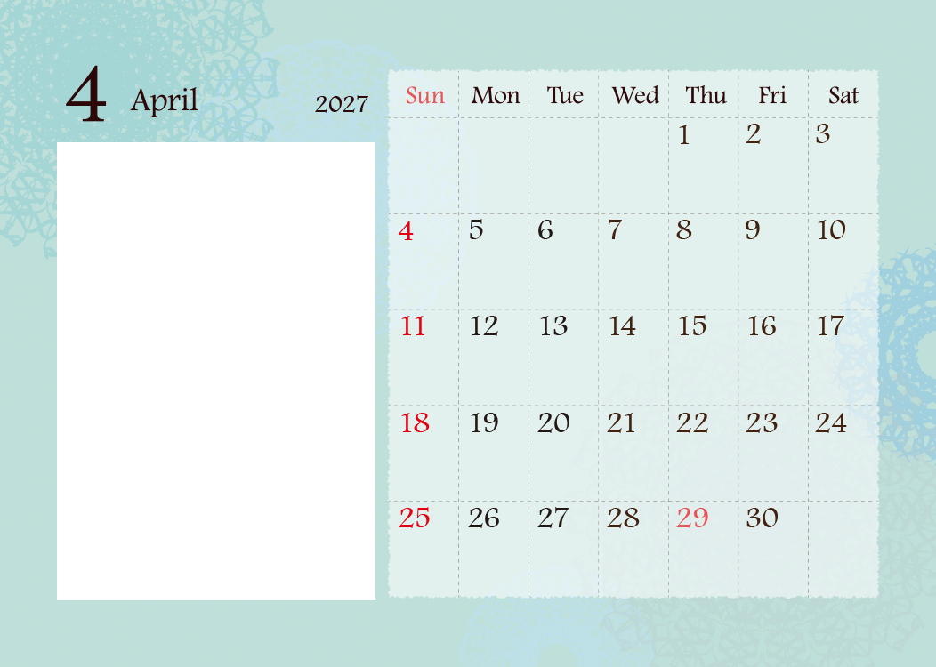
写真やイラストなどを入れてね。
このカレンダーは左部分が写真挿入用に透明にくり抜かれています。
写真をカレンダー画像の背面へ
移動させてください。

＜写真を背面に送る方法＞
1.このテキストボックスを削除し、写真を配置します。
2.写真を右クリック→[文字列の折り返し]を「背面」にします。
3.写真をお好みの位置に移動します。
4.写真を右クリック→[最背面へ移動」にします。
※印刷前には必ず、緑の参考線の色を透明（書式設定で線の色を「なし」）にし、不要なテキストボックスは削除してください。
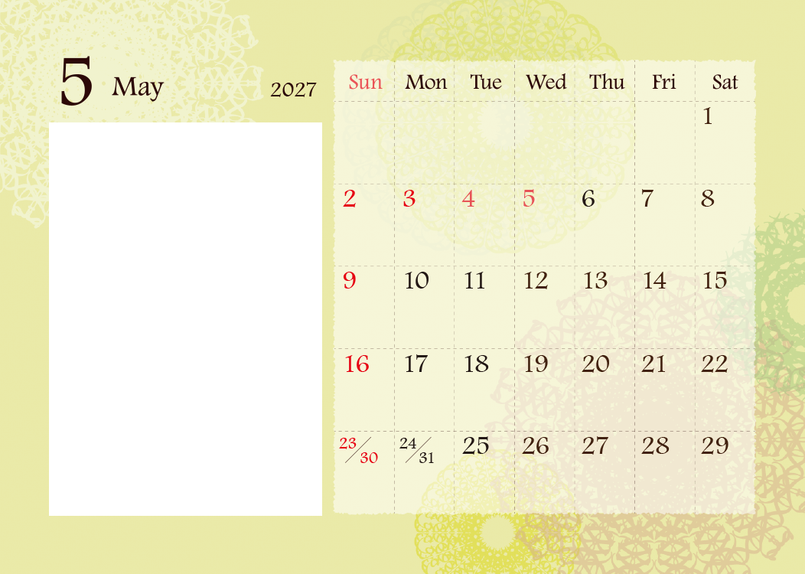
写真やイラストなどを入れてね。
このカレンダーは左部分が写真挿入用に透明にくり抜かれています。
写真をカレンダー画像の背面へ
移動させてください。

＜写真を背面に送る方法＞
1.このテキストボックスを削除し、写真を配置します。
2.写真を右クリック→[文字列の折り返し]を「背面」にします。
3.写真をお好みの位置に移動します。
4.写真を右クリック→[最背面へ移動」にします。
※印刷前には必ず、緑の参考線の色を透明（書式設定で線の色を「なし」）にし、不要なテキストボックスは削除してください。
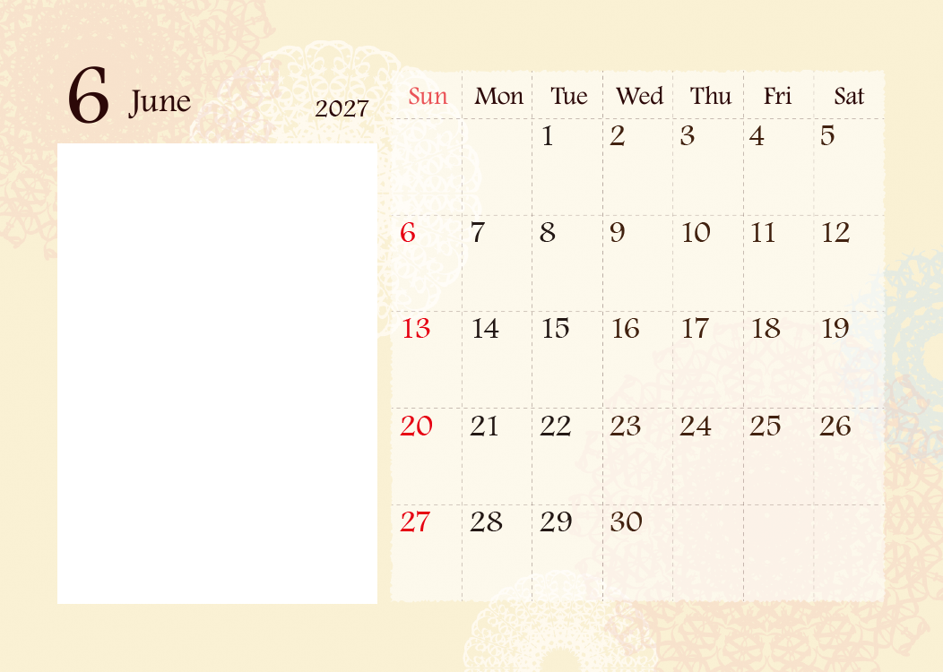
写真やイラストなどを入れてね。
このカレンダーは左部分が写真挿入用に透明にくり抜かれています。
写真をカレンダー画像の背面へ
移動させてください。

＜写真を背面に送る方法＞
1.このテキストボックスを削除し、写真を配置します。
2.写真を右クリック→[文字列の折り返し]を「背面」にします。
3.写真をお好みの位置に移動します。
4.写真を右クリック→[最背面へ移動」にします。
※印刷前には必ず、緑の参考線の色を透明（書式設定で線の色を「なし」）にし、不要なテキストボックスは削除してください。
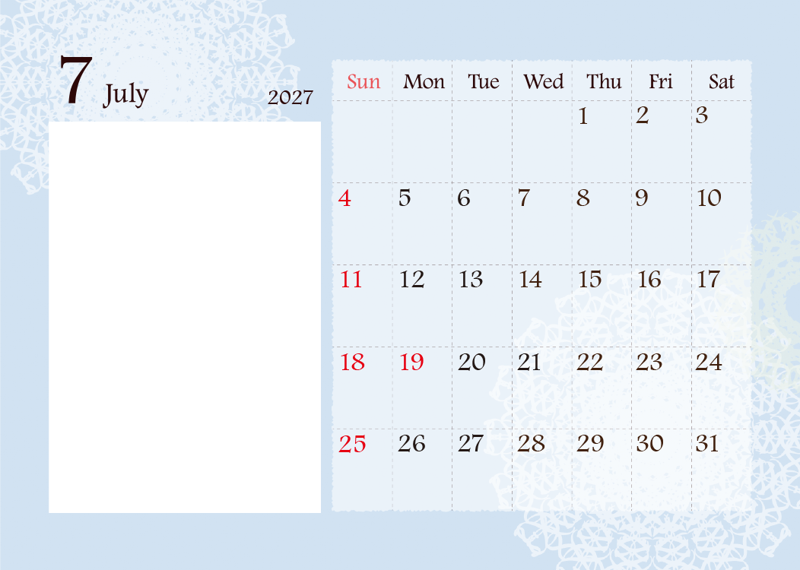
写真やイラストなどを入れてね。
このカレンダーは左部分が写真挿入用に透明にくり抜かれています。
写真をカレンダー画像の背面へ
移動させてください。

＜写真を背面に送る方法＞
1.このテキストボックスを削除し、写真を配置します。
2.写真を右クリック→[文字列の折り返し]を「背面」にします。
3.写真をお好みの位置に移動します。
4.写真を右クリック→[最背面へ移動」にします。
※印刷前には必ず、緑の参考線の色を透明（書式設定で線の色を「なし」）にし、不要なテキストボックスは削除してください。
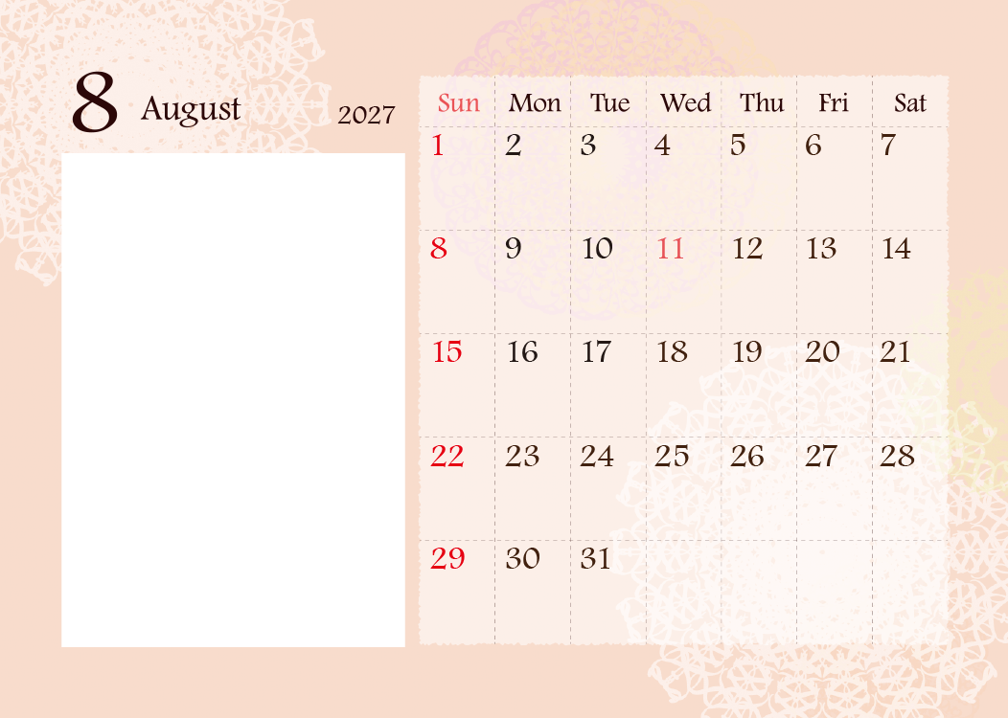
※印刷前には必ず、緑の参考線の色を透明（書式設定で線の色を「なし」）にし、不要なテキストボックスは削除してください。
写真やイラストなどを入れてね。
このカレンダーは左部分が写真挿入用に透明にくり抜かれています。
写真をカレンダー画像の背面へ
移動させてください。

＜写真を背面に送る方法＞
1.このテキストボックスを削除し、写真を配置します。
2.写真を右クリック→[文字列の折り返し]を「背面」にします。
3.写真をお好みの位置に移動します。
4.写真を右クリック→[最背面へ移動」にします。
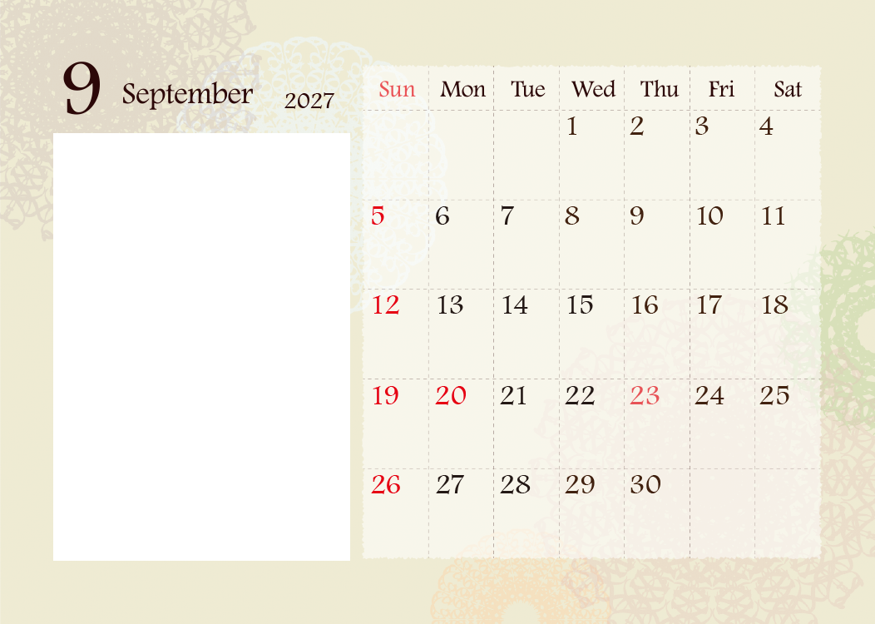
※印刷前には必ず、緑の参考線の色を透明（書式設定で線の色を「なし」）にし、不要なテキストボックスは削除してください。
写真やイラストなどを入れてね。
このカレンダーは左部分が写真挿入用に透明にくり抜かれています。
写真をカレンダー画像の背面へ
移動させてください。

＜写真を背面に送る方法＞
1.このテキストボックスを削除し、写真を配置します。
2.写真を右クリック→[文字列の折り返し]を「背面」にします。
3.写真をお好みの位置に移動します。
4.写真を右クリック→[最背面へ移動」にします。
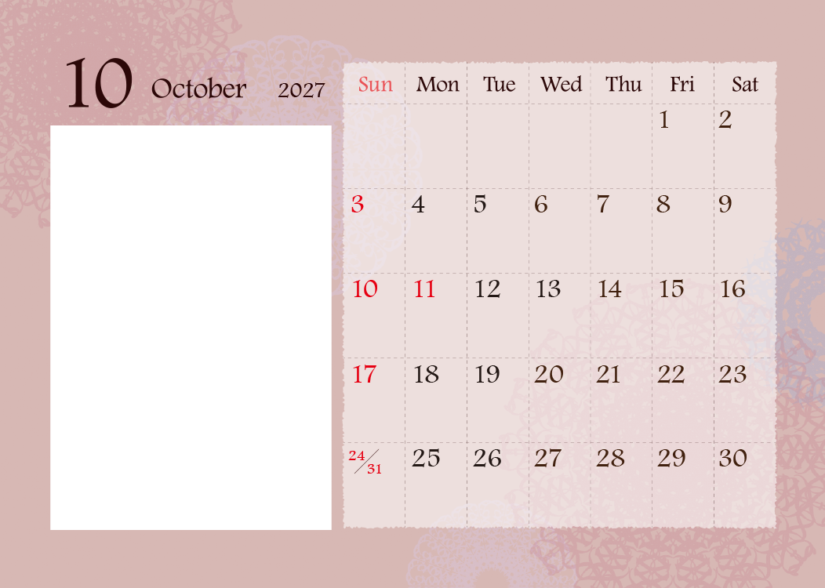
※印刷前には必ず、緑の参考線の色を透明（書式設定で線の色を「なし」）にし、不要なテキストボックスは削除してください。
写真やイラストなどを入れてね。
このカレンダーは左部分が写真挿入用に透明にくり抜かれています。
写真をカレンダー画像の背面へ
移動させてください。

＜写真を背面に送る方法＞
1.このテキストボックスを削除し、写真を配置します。
2.写真を右クリック→[文字列の折り返し]を「背面」にします。
3.写真をお好みの位置に移動します。
4.写真を右クリック→[最背面へ移動」にします。
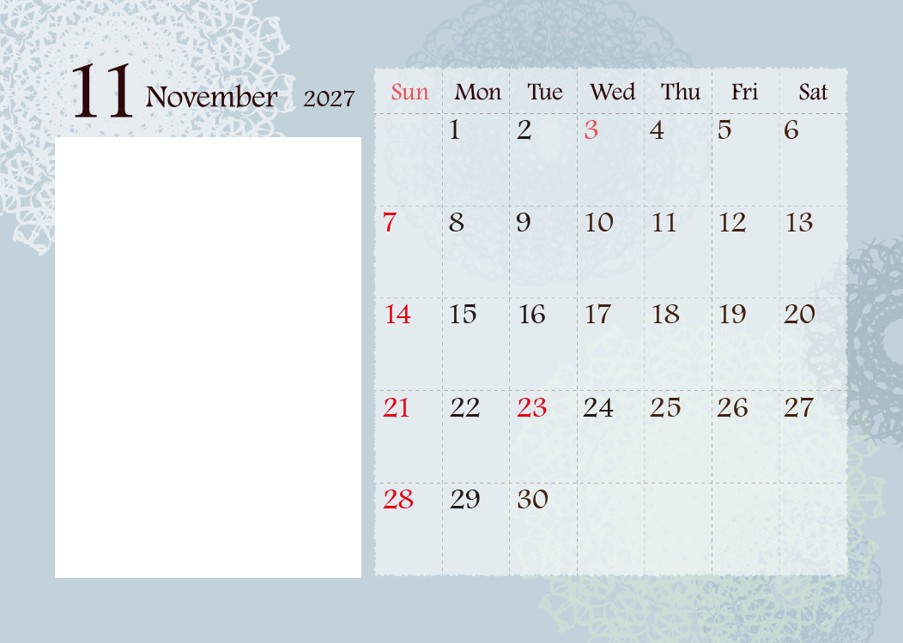
※印刷前には必ず、緑の参考線の色を透明（書式設定で線の色を「なし」）にし、不要なテキストボックスは削除してください。
写真やイラストなどを入れてね。
このカレンダーは左部分が写真挿入用に透明にくり抜かれています。
写真をカレンダー画像の背面へ
移動させてください。

＜写真を背面に送る方法＞
1.このテキストボックスを削除し、写真を配置します。
2.写真を右クリック→[文字列の折り返し]を「背面」にします。
3.写真をお好みの位置に移動します。
4.写真を右クリック→[最背面へ移動」にします。
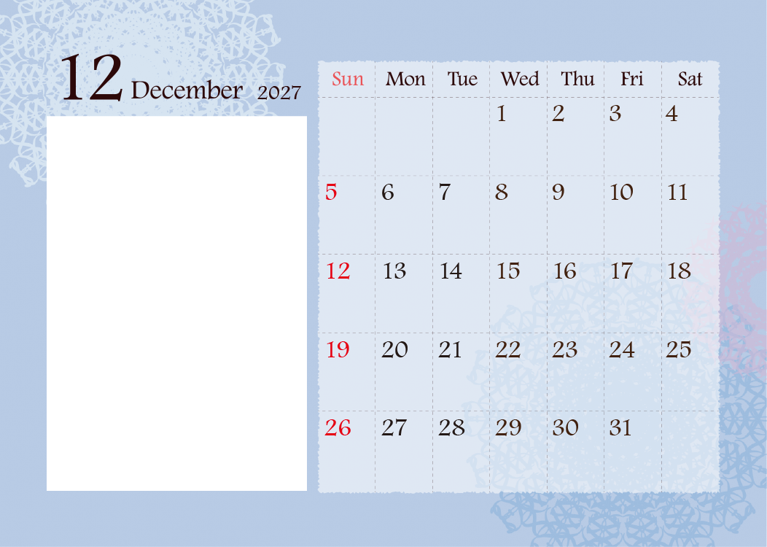
写真やイラストなどを入れてね。
このカレンダーは左部分が写真挿入用に透明にくり抜かれています。
写真をカレンダー画像の背面へ
移動させてください。

＜写真を背面に送る方法＞
1.このテキストボックスを削除し、写真を配置します。
2.写真を右クリック→[文字列の折り返し]を「背面」にします。
3.写真をお好みの位置に移動します。
4.写真を右クリック→[最背面へ移動」にします。
※印刷前には必ず、緑の参考線の色を透明（書式設定で線の色を「なし」）にし、不要なテキストボックスは削除してください。

